Health-Safety-Environment
HSE
BHP

HSE

Procedura BHP Koronawirus COVID-19
AUDYT-SYSTEMS
BHP,HACCP,P-POŻ,RODO
Artur Domagała
Tel.kom:509-733-832 lub 504-105-418
e-mail:bhp.iod.domagala@o2.pl

ZDROWIE- BEZPIECZEŃSTWO- ŚRODOWISKO
PN-N-18001-2004
[Kraków]

§ 5 procedury BHP - 8
Wejście procesu
Etap przygotowawczy

Zdarzenia potencjalnie wypadkowe

Placówka……………………………………………………………………….

Myślenice dnia ……………………….

Kopiowanie i rozpowszechnianie bez zgody właściciela firmy Audytującej AUDYT –SYSTEMS Artur Domagała jest zabronione.
W związku z szerzącą się pandemią koronawirusa COVID-19,Dyrektor Szkoły Podstawowej nr 2 w Myśłenicach na podstawie rozporządzenia Ministra Edukacji Narodowej i Sportu¹⁾ z dnia 31 grudnia 2002 r. w sprawie bezpieczeństwa i higieny w publicznych i niepublicznych szkołach i placówkach (Dz.U. z dnia 22 stycznia 2003 r.)z póź.zm.
Rozdział 1
Przepisy ogólne
§ 2.Dyrektor zapewnia bezpieczne i higieniczne warunki pobytu w szkołach i placówkach, a także bezpieczne i higieniczne warunki uczestnictwa w zajęciach organizowanych przez szkołę i placówkę poza obiektami należącymi do tych jednostek
,oraz
O B W I E S ZC ZE N I A M A R S ZA Ł K A S E J M U R ZE C ZY P O S P O L I T E J P O L S K I E J z dnia 19 października 2016 r. w sprawie ogłoszenia jednolitego tekstu ustawy o zapobieganiu oraz zwalczaniu zakażeń i chorób zakaźnych u ludzi ,
a także w ślad za polskim resortem zdrowia, który opublikował zalecenia i porady dla osób, które w ciągu dwóch ostatnich tygodni wróciły z Chin lub miały kontakt z kimkolwiek, kto mógł zarazić się wirusem z Wuhan.
OZNAJMIA:
Jeśli Ty lub Twoje dziecko byliście w ostatnich kilku tygodniach w Chinach, we Włoszech, Korei Południowej oraz innych krajach (aktualna lista krajów dostępna na stronach: www.who.int, www.ecdc.europa.eu, www.gis.gov.pl ) i wystąpiły zachorowania z objawami: gorączki, kaszlu, duszności i problemów z oddychaniem,lub w przypadku zaobserwowania u siebie w/w objawów bezzwłocznie, telefonicznie powiadom stację sanitarno-epidemiologiczną lub zgłoś się do szpitala z oddziałem zakaźnym, gdzie określony zostanie dalszy tryb postępowania medycznego.
NIE PRZYPROWADZAJ SWOJEGO DZIECKA DO SZKOŁY! DO MOMENTU AŻ MEDYCZNIE NIE ZOSTANIE ONO ZDIAGNOZOWANE POD KĄTEM POTENCJALNEGO OBCIĄŻENIA KORONOWIRUSEM COVID-19
I o tym fakcie natychmiast powiadom Dyrektora Szkoły.
Zachowaj kwarantannę 14 dni po powrocie z rejonu obciążonego korona wirusem Covid-19 pomimo braku objawów chorobowych, dla bezpieczeństwa pozostałych dzieci będących w szkole.( możliwy jest bezobjawowy rozwój infekcji)
Dyrektor szkoły na podstawie Polskiego Resortu Zdrowia przypomina, że istotna przy wystąpieniach objawów chorobowych była wizyta w Chinach lub innym kraju w którym stwierdzono obecność korona wirusa Covid-19 lub gdy miałeś kontakt z osobą, która była w ostatnim czasie w Chinach ,oraz za wytycznymi

Głównego Inspektora Sanitarnego który wydał ostrzeżenie :
"Nie się zaleca podróżowania do Chin oraz Korei Południowej, Włoch (w szczególności do regionu Lombardia, Wenecja Euganejska, Piemont, Emilia Romania, Lacjum), Iranu, Japonii, Tajlandii, Wietnamu, Singapuru i Tajwanu (ze względu na szerzenie się wirusa w populacji).
Mamy sezon wzmożonej zachorowalności na grypę. Warto pamiętać przy tym, że grypy również nie można lekceważyć. W przypadku pojawienia się objawów grypowych takich jak:
- temperatura ciała powyżej 38℃;
- ogólne złe samopoczucie;
- bóle mięśni i stawów;
- kaszel, katar, duszność
Zalecana jest wizyta u lekarza podstawowej opieki zdrowotnej.
Wykaz punktów do których należy się udać lub nawiązać kontakt w przypadku podejrzenia zarażenia się koronawirusem COVID-19 lub ,gdy ktoś miał kontakt z osobą ,która przyjechała z Chin lub innego kraju z wykazu poniższego i wystąpiły objawy chorobowe.
Małopolskie:
- Krakowski Szpital Specjalistyczny im. Jana Pawła II, ul. Prądnicka 80 - oddział chorób infekcyjnych dzieci i hepatologii dziecięcej
2. Nowy Szpital w Olkuszu, al. 1000=lecia 13 - oddział obserwacyjno zakaźny z izbą przyjęć
3. Szpital Uniwersytecki w Krakowie, ul. Jakubowskiego 2 - oddział kliniczny chorób zakaźnych
4. SP ZOZ w Myślenicach, ul. Szpitalna 2 - oddział chorób zakaźnych
5. SP ZOZ w Proszowicach, ul. Mikołaja Kopernika 13 - oddział obserwacyjno-zakaźny
6. Specjalistyczny Szpital im. E. Szczeklika w Tarnowie, ul. Szpitalna 13 - oddział obserwacyjno-ZAKAŹNY DZIECI
7. Szpital Specjalistyczny im. Jędrzeja Śniadeckiego w Nowym Sączu, Wielogłowy ul. Dąbrowa 1 - oddział chorób zakaźnych
8. Szpital Specjalistyczny im. Stefana Żeromskiego w Krakowie, os. Na Skarpie 66 - oddział obserwacyjno-zakaźny
9. 5. Wojskowy Szpital Kliniczny z Poliklinką w Krakowie, ul. Wrocławska 1-3 - oddział zakaźny
10. Szpital św. Anny w Miechowie - ul. Szpitalna 3 - oddział obserwacyjno-zakaźny
11. ZOZ w Dąbrowie Tarnowskiej, ul. Szpitalna 1 - oddział obserwacyjno-zakaźny
- Koronawirus: INFOLINIA – numer telefonu 800 190 590 .Jest ona dostępna przez CAŁĄ DOBĘ.
Dla osób , którzy byli lub dalej są we Włoszech dostępna jest włoska infolinia:
Lombardia per Coronavirus: 800 894 545
Veneto per Coronavirus: 800 462 340
Koronawirus COVID-19 jest wirusem osłonkowym, podatnym na działanie wszystkich rozpuszczalników lipidów.
Wirus COVID-19 , może utrzymywać się na nieożywionych obiektach takich jak np. metal, plastik czy szkło nawet do 9 dni.
Należy pamiętać o częstym myciu rąk (min.30 sek.)wodą z mydłem lub dezynfekować je środkiem na bazie alkoholu . Dyrektor szkoły na podstawie zaleceń Głównego Inspektora Sanitarnego przedstawia instrukcje mycia rąk. (Zdjęcie Źródło GIS)
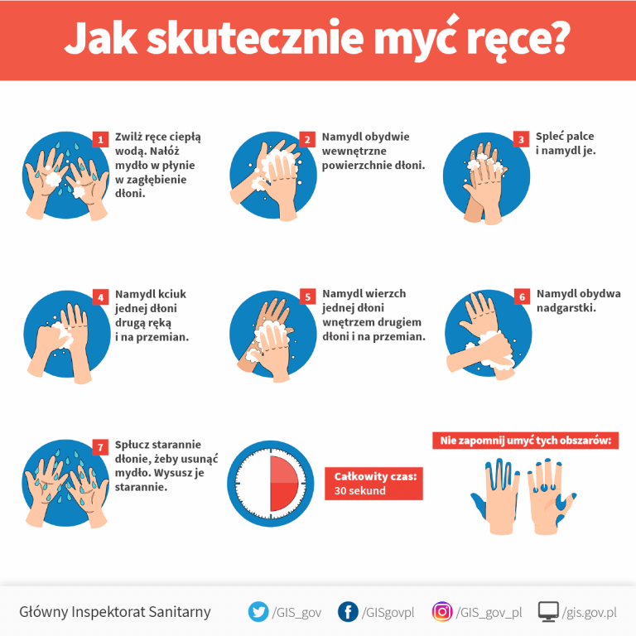
Jeśli stan zdrowia dziecka w trakcie pobytu w szkole nagle się pogorszył, wystąpiła wysoka gorączka ,duszności lub ostry kaszel ,należy go położyć w pomieszczeniu zapewniającym izolację oddechową (Punkcie Pierwszej Pomocy). Po przybyciu rodzica należy dokonać wywiadu .

Dane na dzień 26.02.2020r. 16:58 GMT
wszystkie  kraje | wszystkie  przypadki | nowe  przypadki | zmarli | nowo  zmarli  ost.doba | wyleczeni | Stan krytyczny
China | 78,514 | +450 | 2,747 | +32 | 32,954 | 8,346
S. Korea | 1,766 | +505 | 13 | +1 | 24 | 18
Diamond Princess | 705 |  | 4 |  | 10 | 36
Italy | 655 | +185 | 17 | +5 | 45 | 35
Iran | 245 | +106 | 26 | +7 | 54
Japan | 207 | +35 | 4 | +1 | 32 | 13
Singapore | 96 | +3 |  |  | 66 | 7
Hong Kong | 92 | +3 | 2 |  | 18 | 6
USA | 60 |  |  |  | 6
Kuwait | 43 | +17
Germany | 41 | +14 |  |  | 15 | 2
Thailand | 40 |  |  |  | 22 | 2
Bahrain | 33
Taiwan | 32 |  | 1 |  | 5 | 1
Australia | 23 |  |  |  | 15
Malaysia | 22 |  |  |  | 20
U.A.E. | 19 | +6 |  |  | 5 | 2
France | 18 |  | 2 |  | 11 | 1
Spain | 17 | +4 |  |  | 2 | 2
Vietnam | 16 |  |  |  | 16
U.K. | 15 | +2 |  |  | 8
Canada | 12 |  |  |  | 3
Macao | 10 |  |  |  | 6
Iraq | 6 | +1
Oman | 6 | +2
Switzerland | 6 | +5
Philippines | 3 |  | 1 |  | 2
Austria | 3 | +1
Croatia | 3
Greece | 3 | +2
India | 3 |  |  |  | 3
Israel | 3 | +1
Lebanon | 3 | +1
Finland | 2 |  |  |  | 1
Pakistan | 2
Russia | 2 |  |  |  | 2
Sweden | 2
Afghanistan | 1
Algeria | 1
Belgium | 1 |  |  |  | 1
Brazil | 1
Cambodia | 1 |  |  |  | 1
Denmark | 1 | +1
Egypt | 1 |  |  |  | 1
Estonia | 1 | +1
Georgia | 1
North Macedonia | 1
Nepal | 1 |  |  |  | 1
Norway | 1
Romania | 1
Sri Lanka | 1 |  |  |  | 1
Dane pochodzą ze strony WORDOMETER www.worldometers.info/coronavirus/

W związku z ryzykiem rozwoju epidemii wywołanej przez Covid-19 międzynarodowi
eksperci przypominają o podstawowych zasadach profilaktyki zakażeń:

- Jak najczęściej myj ręce, najlepiej używając mydła i wody albo preparatów odkażających zawierających alkohol,
- Kiedy kichasz lub kaszlesz będąc między ludźmi zakryj usta chusteczką lub swoim zgiętym łokciem, zaraz po tym wyrzuć chusteczkę i umyj ręce,
- Unikaj bliskiego kontaktu z osobami, które mają gorączkę i kaszlą,
- Jeśli masz gorączkę, kaszel i trudności z oddychaniem udaj się do lekarza, powiedz mu o ewentualnych, odbytych wcześniej dalekich podróżach,
- Unikaj bliskiego kontaktu z żywymi zwierzętami przebywając na terenach, gdzie odnotowano przypadki zakażenia nowym koronawirusem,
- Unikaj konsumpcji surowego lub niedogotowanego mięsa oraz mleka, a także dbaj o higienę miejsc, w których używa się surowego mięsa czy podrobów,
- Jeśli podróżujesz do Azji, lub innego kraju obciążonego wirusem ,unikaj bliskiego kontaktu z osobami chorymi, zwłaszcza z objawami ze strony układu oddechowego; unikaj odwiedzania bazarów lub innych miejsc, w których znajdują się żywe lub martwe zwierzęta i ptaki; unikaj kontaktu ze zwierzętami, ich wydalinami lub odchodami oraz przestrzegaj zasad higieny rąk.
- Unikaj miejsc publicznych i zatłoczonych
- Przy kontakcie z osobą chorą używaj maseczek ochronnych
- Podczas przejazdu środkami komunikacji miejskiej również używaj maseczek ochronnych

Europejskie Centrum Kontroli Chorób w dniu 26.02.2020r. stwierdziło, że ryzyko rozprzestrzenienia się wirusa jest średnie do wysokiego i jest podejrzenie, że wirus może przenosić się z osoby na osobę nie tylko w sytuacji, gdy ktoś wrócił z Chin, lub innego rejonu obciążonego wirusem covid-19 , ale również mamy już wtórne ognisko, czyli zarażają się ludzie ,którzy nigdy w Chinach nie byli.
W związku z tym Dyrektor szkoły zastrzega wprowadzenie innych rozwiązań organizacyjno –zapobiegawczych w celu minimalizacji przenoszenia się wirusa COVID 19 w miarę rozwoju rozprzestrzeniania się zachorowań zgodnie z zaleceniami WHO, GIS i Polskiego Resortu Zdrowia.
Z poważaniem:
Starszy Specjalista ds. BHP/Auditor Systemu HACCP
Hazard Analysis and Critical Control Point
Data Protection Officer (DPO)
Artur Domagała
Systemu Zarządzania
Bezpieczeństwem i Higieną Pracy PN-N 18001:2004
certyfikat nr DA / BHP-PK-K-03/ S /2007
wydany przez Polskie Centrum Badań i Certyfikacji
r.c. European Organization for Quality (EOQ)

